- ETAT CIVIL


- Madame Monsieur



Nom : ………………………………………………………………………………………………. Prénom : …………………………………………………………………………………………… Date de naissance : ………………………………………………………………………………. Adresse : …………………………………………………………………………………………... Code Postal : …………………………………….. Ville : …………………………………….. Téléphone : ……………………………………………………………………………………...... E-mail du stagiaire : ………………………………………………………………………………. Licencié(e) : OUI NON
N° licence : …………………………………………………………………………………………… Club : ………………………………………………………………………………………………….. Personne à contacter en cas d’urgence : ……………………………… Tél : …………………. Quelle formation voulez-vous suivre cette année 2026 :
N° de la formation : ………………Type de formation : ………………………………
N° de la formation : ………………Type de formation : ………………………………
N° de la formation : ………………Type de formation : ………………………………
N° de la formation : ………………Type de formation : ………………………………

- CONDITIONS & FINANCEMENT

En fonction de votre situation, veuillez cocher les cases suivantes :

Je vais payer personnellement ma formation.
Le club finance ma formation ; compléter l’autorisation ci-dessous
AUTORISATION
Je soussigné Mme/M. …………………………………………………………………………..
Qualité (entourez) Président(e), secrétaire, trésorier(e)
Du club : ………………………………………………………………….
Adresse du club : ………………………………………………………………………………………

déclare que le club prendra la charge financière de la participation de Madame / Monsieur
… à la formation ci-dessus référencée
À : ……………………………………………., le ……………………………..

Signature et Tampon du club

TARIFS 2026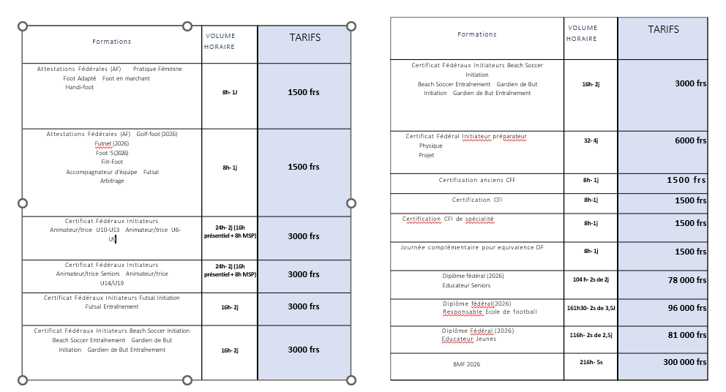

- ATTESTATION D’ENGAGEMENT & D’HONORABILITÉ
Je soussigné(e) : ……………………………………………………………………………………………
- M’engage à respecter les prescriptions et directives de l’Organisme de formation pendant toute la durée du stage et à respecter le Règlement Fédéral de la Formation, le Règlement Intérieur et le Conditions Générales de Vente en vigueur.
- Déclare dégager l’Organisme de formation de toute responsabilité en cas de dommages matériels ou vol
subis par les stagiaires (détérioration, destruction ou disparition d’un bien).
- Atteste sur l’honneur remplir les conditions d’honorabilité visées à l’article L. 212-9 du code du sport et rappelées ci-dessous :
« I.- Nul ne peut exercer les fonctions mentionnées au premier alinéa de l'article L. 212-1 à titre rémunéré ou bénévole, s'il a fait l'objet d'une condamnation pour crime ou pour l'un des délits prévus:
  - Au paragraphe 2 de la section 1 du chapitre II du titre II du livre II du code pénal ;
  - Au paragraphe 2 de la section 3 du chapitre II du titre II du livre II du même code ;
  - À la section 4 du chapitre II du titre II du livre II du même code ;
  - À la section 1 du chapitre III du titre II du livre II du même code ;
  - À la section 2 du chapitre V du titre II du livre II du même code ;
  - À la section 5 du chapitre VII du titre II du livre II du même code ;
  - Aux articles L. 3421-1 et L. 3421-4 du code de la santé publique ;
  - Aux articles L. 232-25 à L. 232-29 du présent code ;
  - À l'article 1750 du code général des impôts.

II.- En outre, nul ne peut enseigner, animer ou encadrer une activité physique ou sportive auprès de mineurs s'il a fait l'objet d'une mesure administrative d'interdiction de participer, à quelque titre que ce soit, à la direction et à l'encadrement d'institutions et d'organismes soumis aux dispositions législatives ou réglementaires relatives à la protection des mineurs accueillis en centre de vacances et de loisirs, ainsi que de groupements de jeunesse ou s'il a fait l'objet d'une mesure administrative de suspension de ces mêmes fonctions. »

- Autorise l’Organisme de formation, lors de ma présence sur les lieux de la formation, à prendre, utiliser et diffuser à titre gratuit et non exclusif des photographies et vidéos me représentant ainsi qu’à exploiter ces clichés en partie ou en totalité, à des fins professionnelles, pédagogiques, publicitaires ou informatives dans le cadre des formations sur les supports de communication (Site Internet, réseaux sociaux, journaux, plaquettes de communication, brochures d’information, flyers).
- M’engage à régler le montant des frais pédagogiques avant la fin de la formation.

Fait à ……………………………… le …………………

Signature de l’intéressé(e)

A renvoyer à l’adresse suivante : yvonnick.simon@fcf-org.nc

